國際觀專欄(146)為何美國流感會有這麼多人死亡?

李家同

最近大家在談論病毒感染的事，其實流感才過掉，有關於這次流感的數字是有意義的。請看下面這張美國的資料。

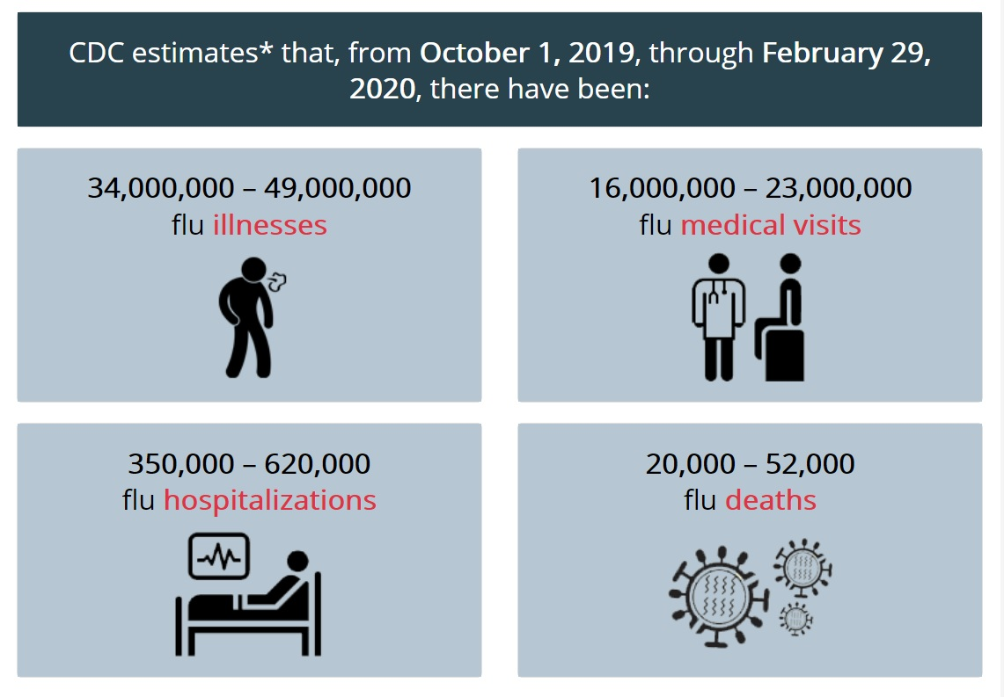
五個月內，流感使得至少2萬美國人喪命，我國平均一個月內30人因流感死亡，美國人口是我們的15倍左右。無論如何計算，美國因為流感去世的人遠遠高過我國。

如果你們看BBC的最新新聞，就會了解是怎麼一回事。主要的原因不在於美國沒有醫院，而是沒有全民健保。很多窮人沒有醫療保險，也就無法去看醫生了。

有一個統計是美國每10萬人有14人因流感而死亡，可是有些州的死亡率遠超過這個數字，如(1) Alabama 20.2 (2) Arkansas 19.8 (3) Hawaii 29.6 (4) Mississippi 23 (5) Nebraska 19.6 (6) South Dakota 19 (7) Louisiana 21.3 (8) West Virginia 18.2。

這些州多半在南方，也就是比較窮困的州。很多窮人生了病，不到逼不得已，不會去看醫生，所以死亡率如此之高。

反觀我們國家，我們有全民健保，而且有很多公立的醫院，偏遠地區也有診所，至少有衛生所。以新竹縣為例，如果你在尖石鄉忽然需要急診，在過去，要將你送到新竹市才行，因為那裡有非常好的急救設備。可是現在在竹東鎮就有很好的榮民醫院分院以及台大醫院分院，裡面有相當高級的急救設備和醫生。在南投的鄉下，需要急救的病人可以送到埔里基督教醫院和那裡的榮總分院。

很少人知道我們的全民健保是李登輝總統和連戰院長時代實行的，當年也有很多的困難，但還是做了。我們實在應該感激他們。

很少人提到我們國家的醫療網，我知道李國鼎先生在他的晚年除了推行提高工業水準以外，也推行醫療網的建設。他常常和我談起他的理想，這理想無非就是將醫療給全國人民。

我們應該以我們國家很多好的制度為榮，好的制度是要能夠讓全國的人民受到益處。美國有沒有做到，數據會說話。我們的教育制度是不是夠好，數據也會說話的。

